**Requerimento Nº 1517/2022**

**Súmula:** *“Solicito ao* ***Executivo Municipal*** *junto a* ***Secretaria Municipal de Saúde*** *aos cuidados da Sra. Luiza Nasi Fernandes, a reforma e ampliação da UBS Vila Gióia, ou o envio de seu cronograma a este nobre vereador, caso o projeto tenha sido iniciado”.*

**Requeiro** à Mesa, depois de ouvido o Douto Plenário na forma regimental vigente, seja oficiado ao Excelentíssimo Sr. **Igor Soares, Prefeito Municipal**, junto à **Secretaria Municipal de Saúde,** aos cuidados da Sra. Luiza Nasi Fernandes, estudo referente a reforma e ampliação da UBS Vila Gióia.

**JUSTIFICATIVA**

Senhor Presidente,

Senhores Vereadores,

Senhoras Vereadoras,

O presente requerimento é uma reivindicação dos moradores do bairro, que solicitam a reforma e ampliação da UBS Vila Gióia, localizada na Rua Silvio Nogueira, 86 – Vila Santa Flora.

Com a devida reforma no local, tanto os moradores como os profissionais terão mais comodidade nos atendimentos, além de que, com a ampliação, será possível contratar mais profissionais para que não haja superlotação nos atendimentos, já que as consultas, tratamentos, exames e afins, serão realizados de maneira mais adequada.

Por se tratar de um local pequeno e com a estrutura antiga, a UBS em questão não se adequa mais às necessidades e desenvolvimento da cidade de Itapevi.

Para melhor entendimento, vejamos uma imagem da situação atual da UBS:

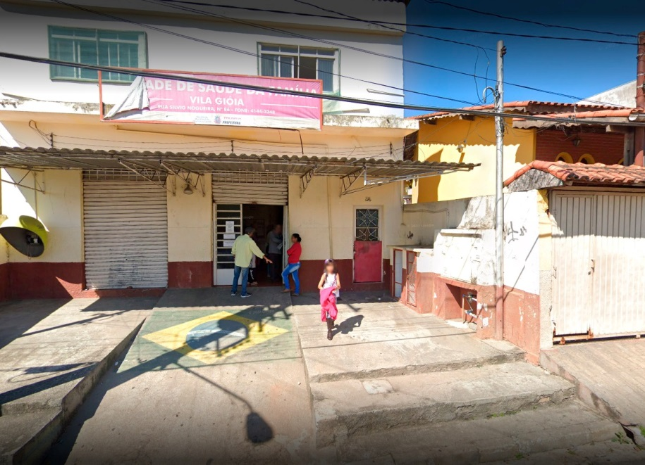

Além dos moradores da Vila Gióia se beneficiarem da UBS, moradores de bairros mais próximos também realizam seus tratamentos na unidade. Vale lembrar que, a Vila Gióia é um dos bairros mais populosos do município, que necessita de atenção na qualidade da saúde dos moradores

No projeto, o tema a ser tratado poderá incluir também a ampliação do quadro médico na unidade de saúde, visando ainda, a diminuição, cada vez mais, de aglomerações e encaminhamentos para hospitais e postos de saúde, objetivando proporcionar atendimento digno e imediato aos moradores do bairro Vila Gióia e região.

Sala das Sessões Bemvindo Moreira Nery, 19 de maio de 2022.



Vereador

**Luiz Ricardo dos Santos (PSD)**

**“Nenezinho”**